Aplicaciones De Uso General Con Descripciones

Una aplicación es un tipo de programa que le permite realizar una tarea concreta. Puede utilizar aplicaciones para realizar una de las siguientes tareas:

* Crear documentos de texto, como cartas o informes.
* Trabajar con hojas de cálculo.
* Escuchar música.
* Explorar Internet.
* Crear, editar o ver imágenes y videos.
* Para realizar cada una de estas tareas, utiliza una aplicación diferente.

|  |  |  |
| --- | --- | --- |
| APLICACIÓN | DEFINICIÓN | IMAGEN |
| Editor de texto | Permite leer, crear o modificar texto simple sin ningún formato. | Editor de texto - Wikipedia, la enciclopedia libre |
| Diccionario | Permite buscar definiciones de una palabra. | Qué es un diccionario de datos y por qué es importante? | datos.gob.es |
| Visor de imágenes | Permite visualizar archivos de una imagen o recopilaciones de imágenes | Como restaurar en Windows 10 el Visualizador de fotos de Windows |
| Mapa de caracteres | Permite seleccionar las letras y los símbolos del juego de caracteres Unicode y pegarlos en cualquier aplicación. | El mapa de caracteres de Windows 10 – 🔎 Buscar Tutorial |
| Gestor de archivos | Permite visualizar carpetas y sus contenidos. Puede usar esta aplicación para copiar, mover y clasificar sus archivos. La aplicación también permite acceder a CD, unidades flash USB y otros medios extraíbles. | Definición de Administrador de archivos (aplicación) |
| Terminal | Permite acceder a la línea de comandos del sistema. | Composición de un terminal informático | Blog de Jesús Sequeiros Arone |

Entre otras aplicaciones estándares de escritorio, se incluyen juegos, reproductores de música y de video, un explorador web, herramientas de accesibilidad de software y utilidades para gestionar el sistema.

Estos software se pueden clasificar teniendo en cuenta diferentes aspectos, veamos:

* Por usuarios

Multiusuario: Varios usuarios pueden ejecutar al mismo tiempo las aplicaciones instaladas en el sistema operativo.

Monousuario: Solo un usuario puede ejecutar un programa u aplicación al mismo tiempo.

* 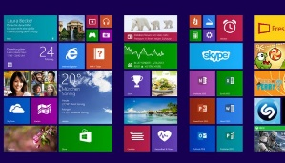Por tareas

Multitarea: Se ejecutan varios procesos al mismo tiempo.

Monotarea: Se ejecuta un solo proceso en cierto momento.

* 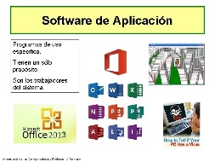Por el manejo de recursos

Centralizado: Los recursos se encuentran en un solo equipo.

Distribuido: Se utilizan los recursos en más de un equipo.